Выбранная тема – приложение фитнес-клуба.

**Постановка задачи**

В настоящее время большой популярностью пользуются различные фитнес-клубы – оздоровительные центры, сочетающие в себе спортивный зал, бассейн, кардио-зону, залы аэробики, танцевальные программы. Они привлекают самую разнообразную аудиторию: фитнес-центры посещают люди, стремящиеся совершенствовать физическую форму, поддерживать здоровье, спортсмены приходят для подготовки к соревнованиям, для многих людей фитнес-клуб является неотъемлемой частью жизни.

Также сейчас, в век информационных технологий, люди не представляют свою жизнь без интернета и веб-приложений, которые заметно упрощают жизнь. Приложение фитнес-клуба позволит автоматизировать и ускорить следующие задачи:

* Процесс выбора и поиска интересующих спортивных программ;
* Коммуникация тренеров и их клиентов;
* Процесс отслеживания результатов и тренировок;
* Процесс оплаты;

Кроме этого веб-приложение фитнес-клуба предоставляет возможность интеграции с другими интернет-сервисами – социальными сетями и почтой. В социальных сетях пользователь может делиться своими спортивными достижениями с друзьями, а на почту ему могут поступать уведомления о важных новостях – расписании тренировок, сообщениях тренера, смене тарифов оплаты и т.п.

Следует отметить, что разрабатываемое приложение будет отличаться от стандартных веб-сайтов фитнес-клубов наличием расширенного личного кабинета, содержащего информацию о личных достижениях и прогрессе пользователя, а также статистическую информацию, связанную со спортивной деятельностью и физическими параметрами – рост, вес, интенсивность тренировок, количество пройденного расстояния, количество сожженных и набранных калорий и т.д.

**Роли ИС и сценарии их взаимодействия**

Актерами, взаимодействующими с данной ИС, являются:

1. Тренер.
2. Администратор.
3. Клиент.
4. Гость

Тренеру доступны следующие сценарии поведения:

* Посмотреть данные о своих клиентах.
* Составить программы тренировок.
* Написать клиенту личное сообщение.

Администратору доступны следующие сценарии поведения:

* Посмотреть анкетные данные о клиенте (ФИО, паспортные данные).
* Посмотреть статистику посещения фитнес-центра.
* Написать клиенту/тренеру личное сообщение.
* Добавить новых клиентов в базу.
* Добавить новых тренеров в базу.
* Записать клиента на тренировку.
* Контролировать процесс оплаты услуг.

Клиенту доступны следующие сценарии поведения:

* Выбрать тренера (при возможности)
* Записаться на тренировку (возможность заочных тренировок).
* Оценить тренера.
* Поделиться достижениями в соц.сетях.
* Работать с личным кабинетом.

Незарегистрированному гостю доступны следующие сценарии поведения:

* Посмотреть общую информацию о фитнес-клубе.
* Посмотреть данные о тренерском составе клуба.
* Зарегистрироваться.

Также будет предусмотрена особая система выставления рейтингов тренерам на основе достижений их клиентов, а также личных оценок и отзывов. Пользователям, продемонстрировавшим большие успехи, будет предложена система скидок. Также система будет раздавать разные мотивационные советы для пользователей любых ролей ☺.

Как таковое веб-приложение будет разделено на две части:

1. Сайт фитнес-клуба, содержащий информацию о клубе, способную заинтересовать потенциальных клиентов и не зарегистрированных пользователей системы – это данные о географическом местоположении, спортивных и танцевальных направлениях, возможностях записаться на групповые и индивидуальные задания с описанием специфики выбранного пользователем направления, краткой характеристики тренеров и ценах на абонементы. Также будут представлены фотографии интерьеров спортивных залов, бассейнов и прочих помещений фитнес-клуба.
2. Приложение фитнес-трекера, доступное клиентам клуба (зарегистрированных в системе) для отслеживания результатов, просмотра достигнутых достижений, постановки целей, просмотра расписания и взаимодействия с тренером. Тренер через данный сервис сможет просматривать информацию о достижениях своих клиентов, составлять индивидуальные и групповые программы тренировок и регулировать свое расписание. Администратору фитнес-клуба будет доступна статистика посещения фитнес-клуба по дням посещения, направлениям и времени суток, а также общая информация о клиентах и тренерах.

Примерный интерфейс веб-приложения для клиентов фитнес-клуба представлен на Рисунках 1-9.

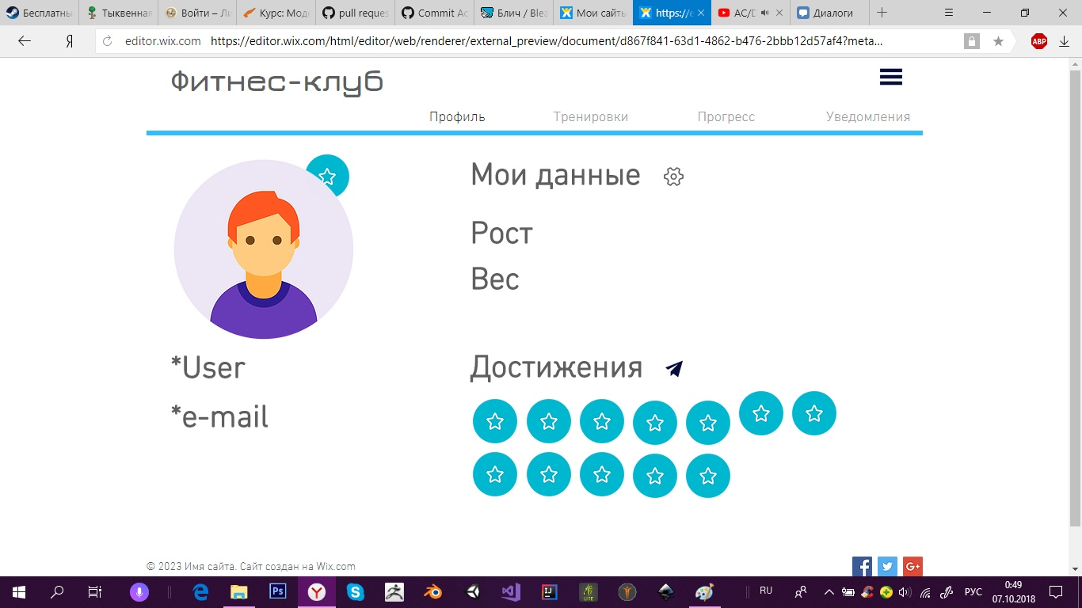

Рисунок 1. Профиль пользователя.

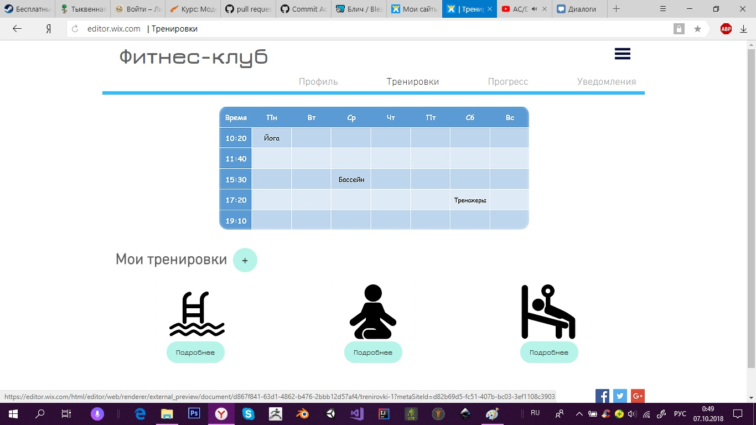

Рисунок 2. Раздел «Тренировки».

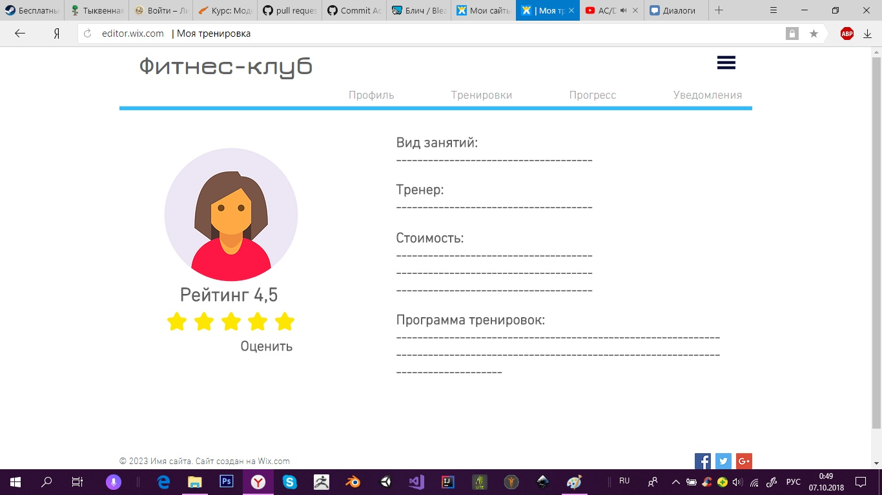

Рисунок 3. Просмотр страницы тренера.

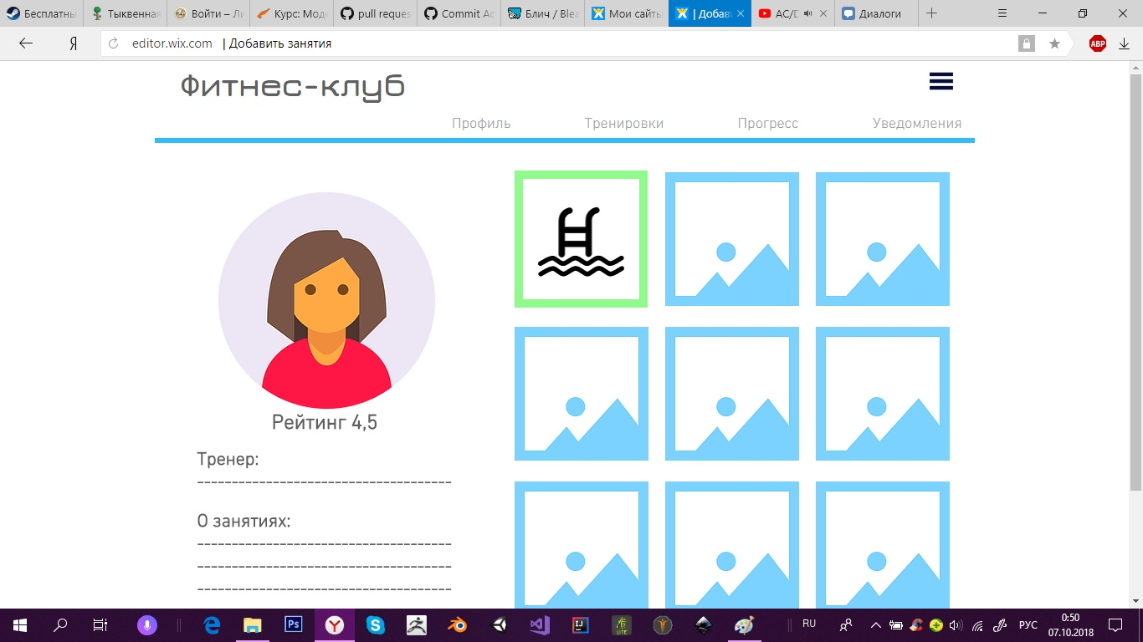

Рисунок.4. Просмотр тренеров и направлений.

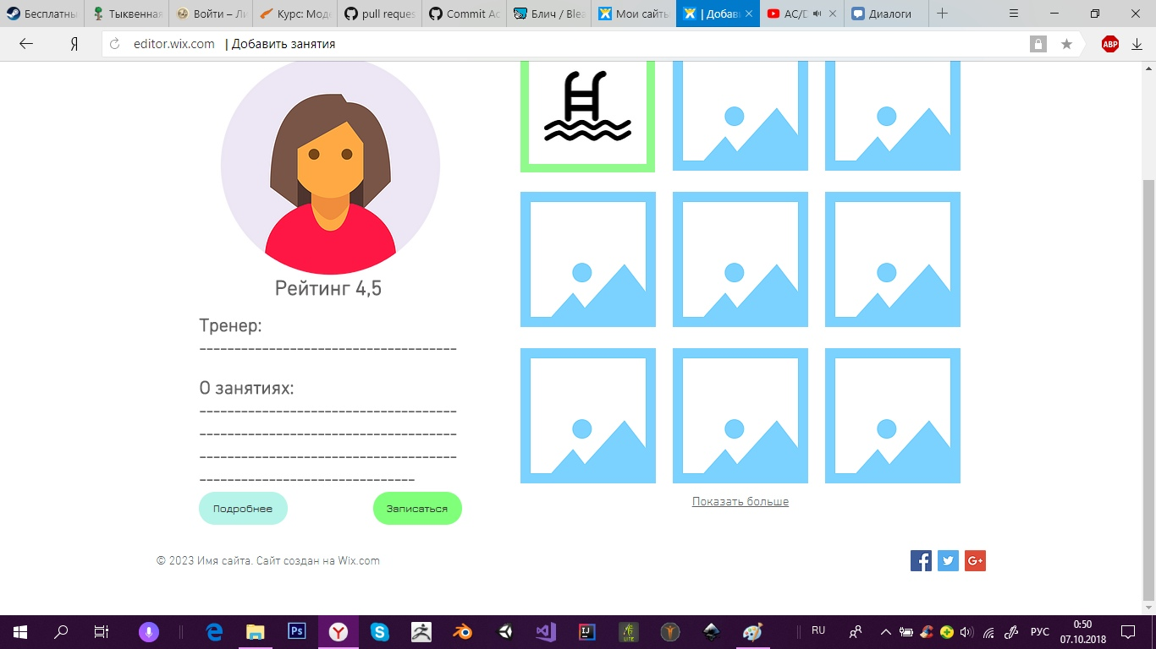

Рисунок.5. Просмотр тренеров и направлений.

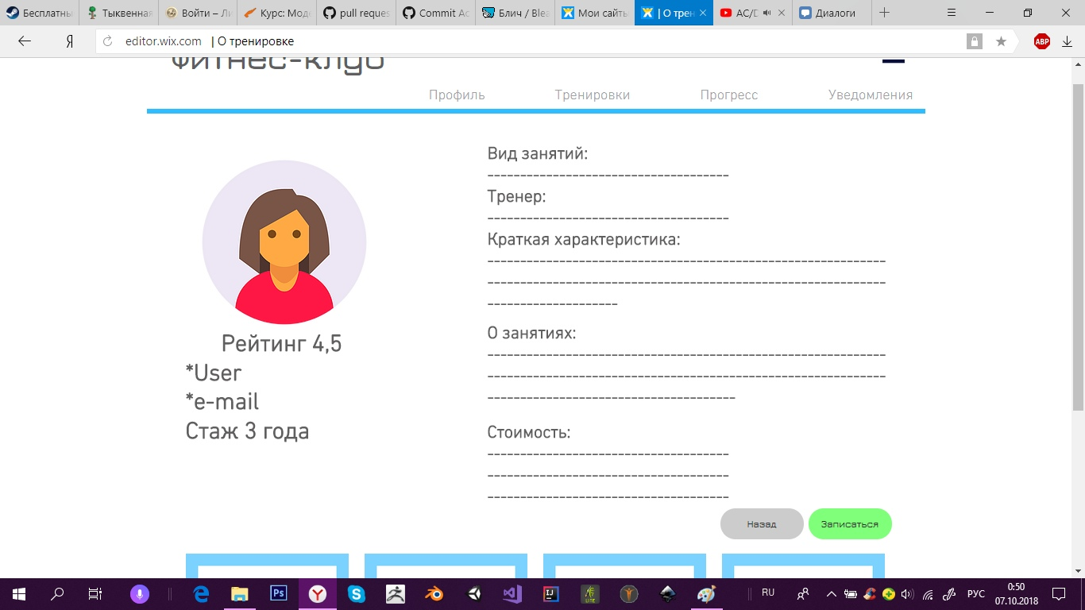

Рисунок 6. «Подробнее» о тренере.

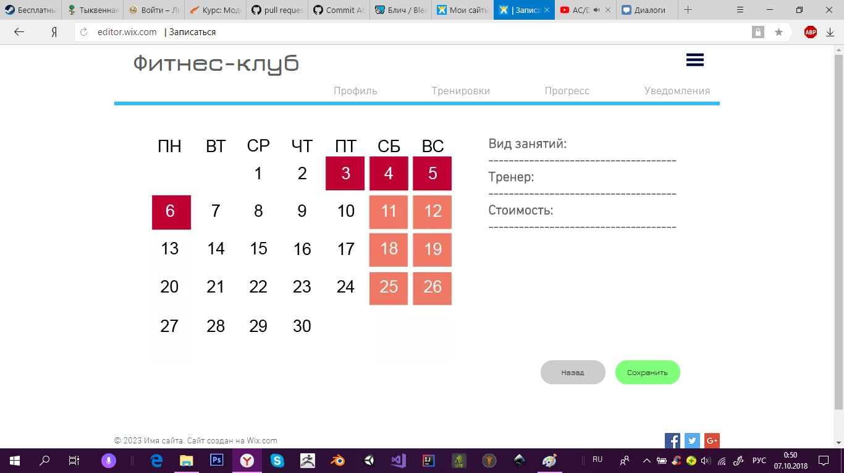

Рисунок 7. Форма для записи на новую тренировку.

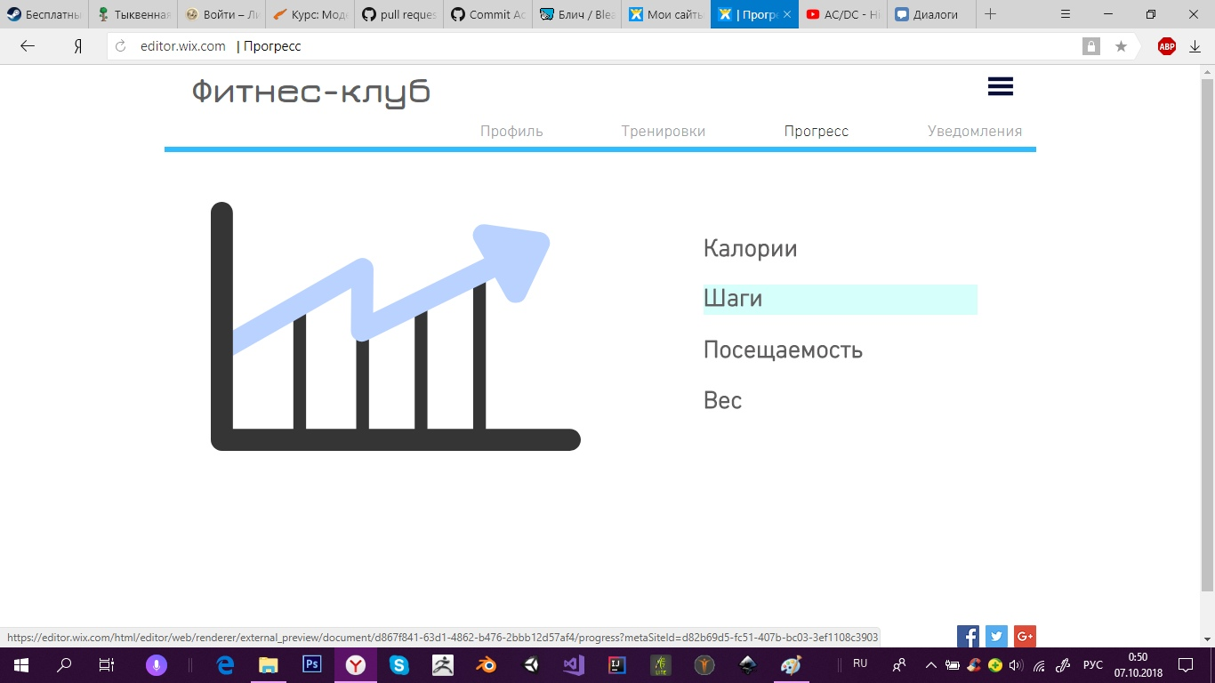

Рисунок 8. Раздел «Прогресс».

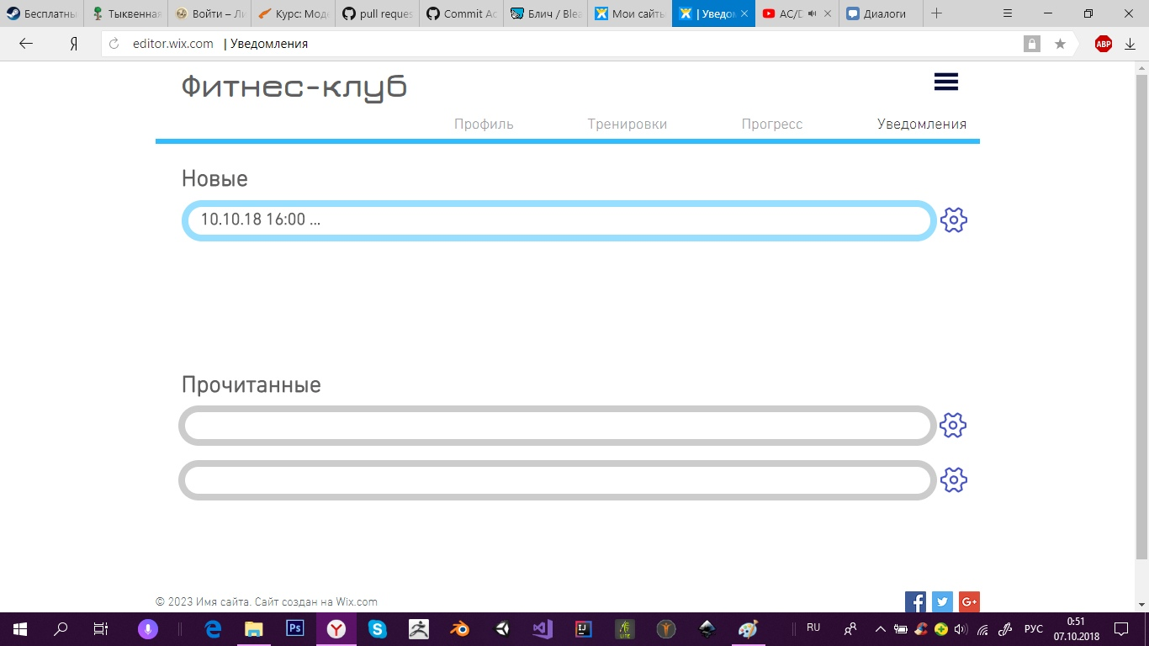

Рисунок 9. Раздел «Уведомления».

На данных интерфейсах представлен основной функционал системы-трекера. Каждый представитель системы будет иметь аватар, автоматически выставляемый системой в зависимости от пола. Пользователь может поменять стандартный аватар на свою фотографию или понравившуюся картинку. Каждый вид спорта помимо названия представлен собственным графическим изображением. Так, на рисунке 2 представлены графические обозначения плавания, йоги и силовых занятиях на спортивных тренажерах.

Примерный интерфейс веб-приложения для тренеров фитнес-клуба представлен на Рисунках 10-15.

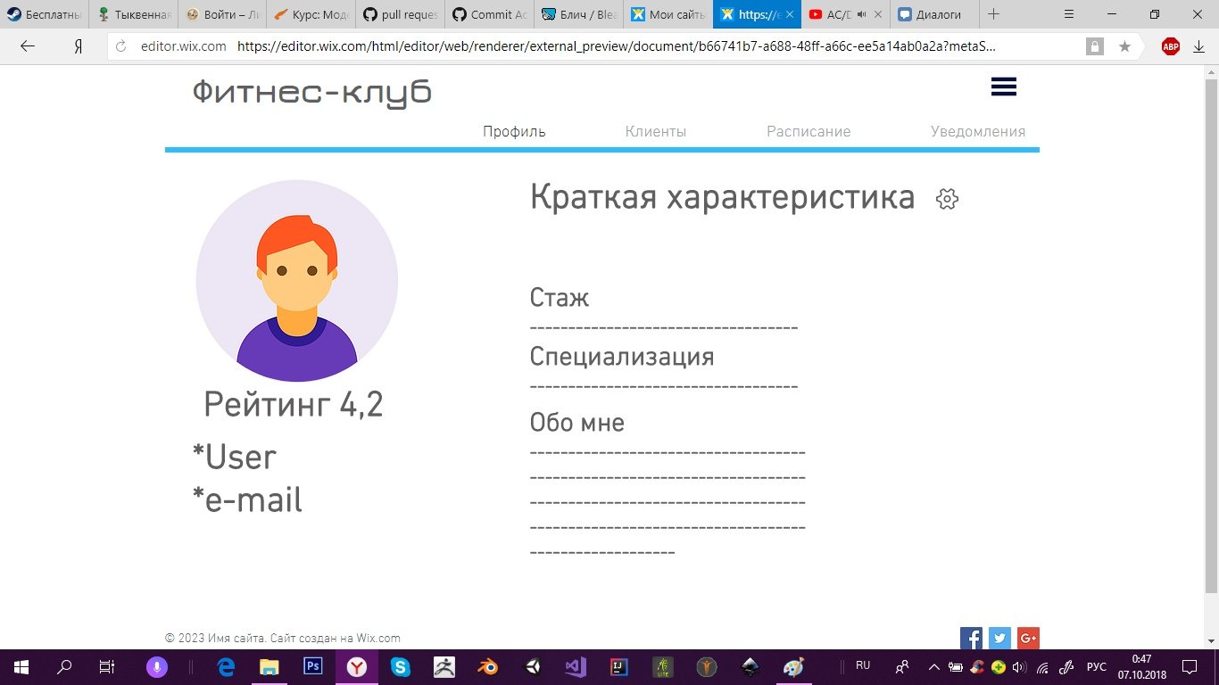

Рисунок 10. Профиль тренера.

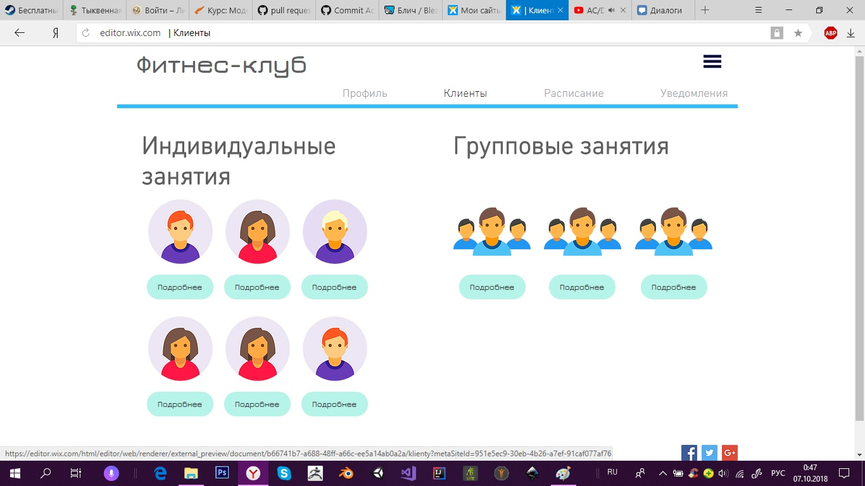

Рисунок 11. Просмотр клиентов.

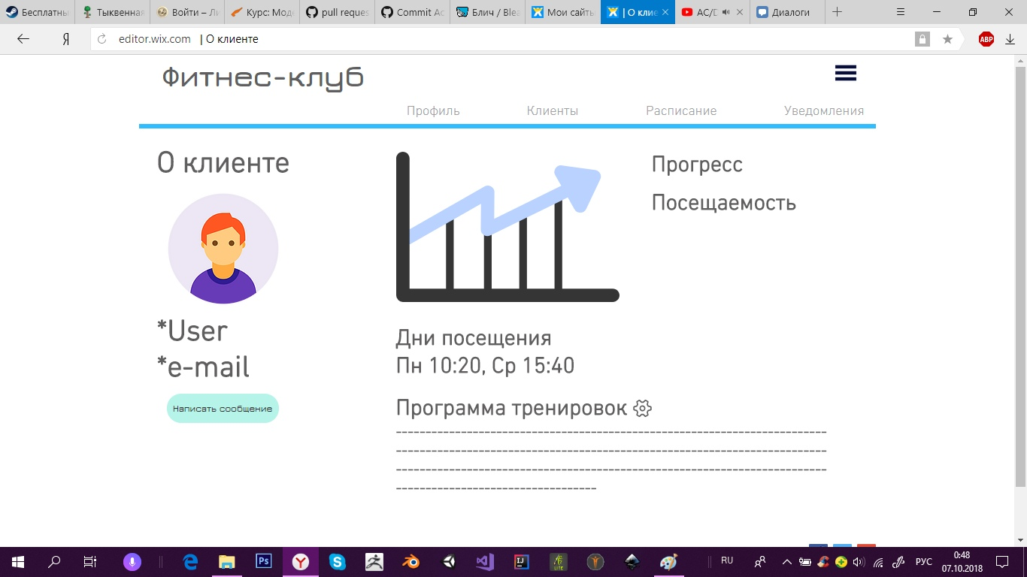

Рисунок 12. Просмотр подробной информации о клиенте.

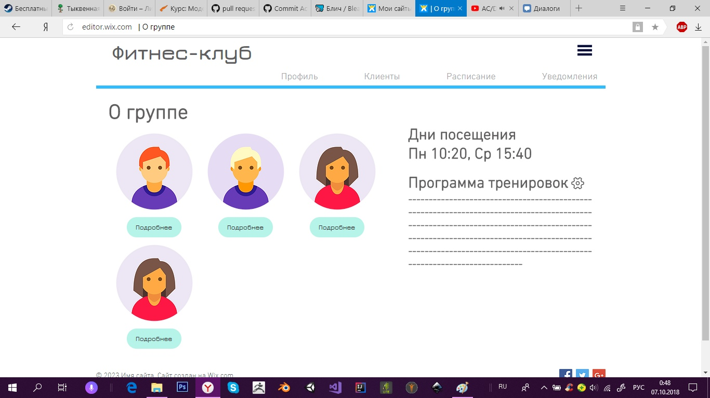

Рисунок 13. Просмотр подробной информации о группе.

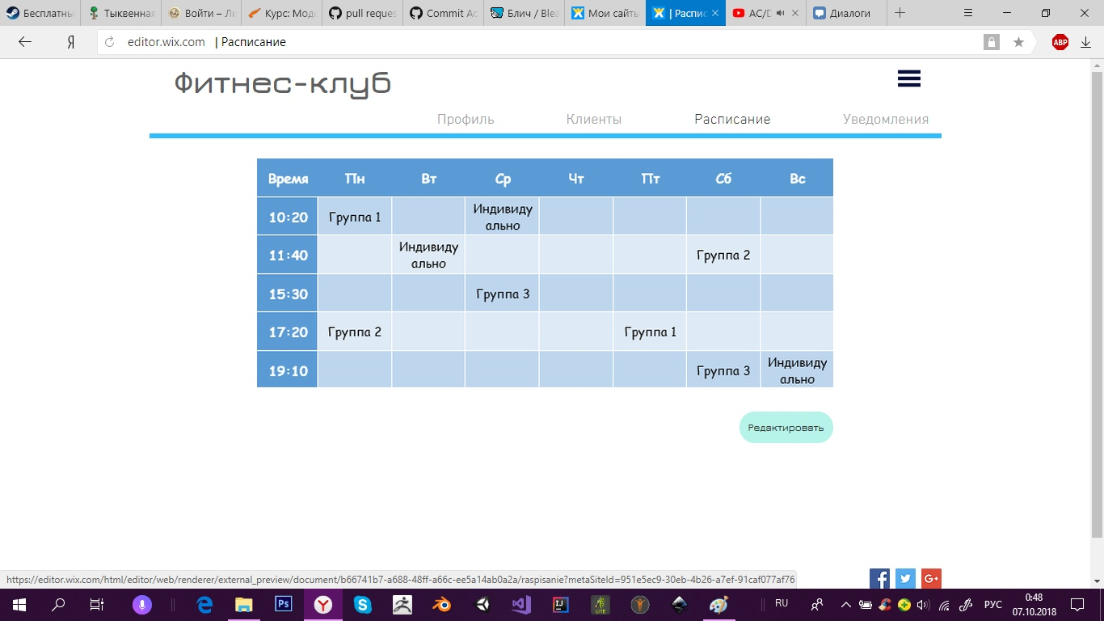

Рисунок 14. Расписание.

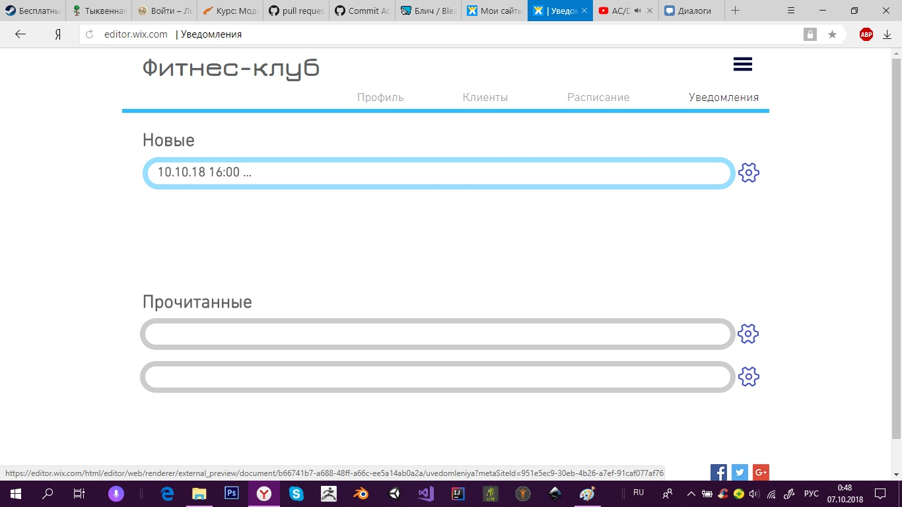

Рисунок 14. Раздел «Уведомления».

Примерный интерфейс веб-приложения для администраторов фитнес-клуба представлен на Рисунках 15-24.

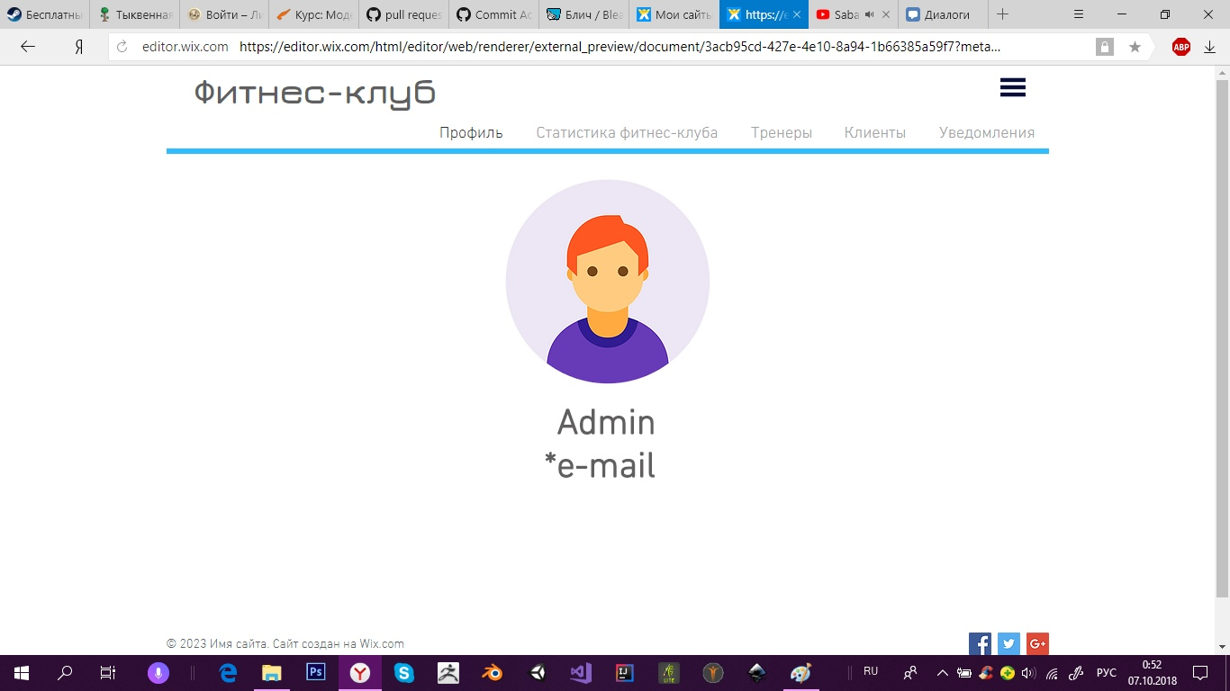

Рисунок 15. Профиль администратора.

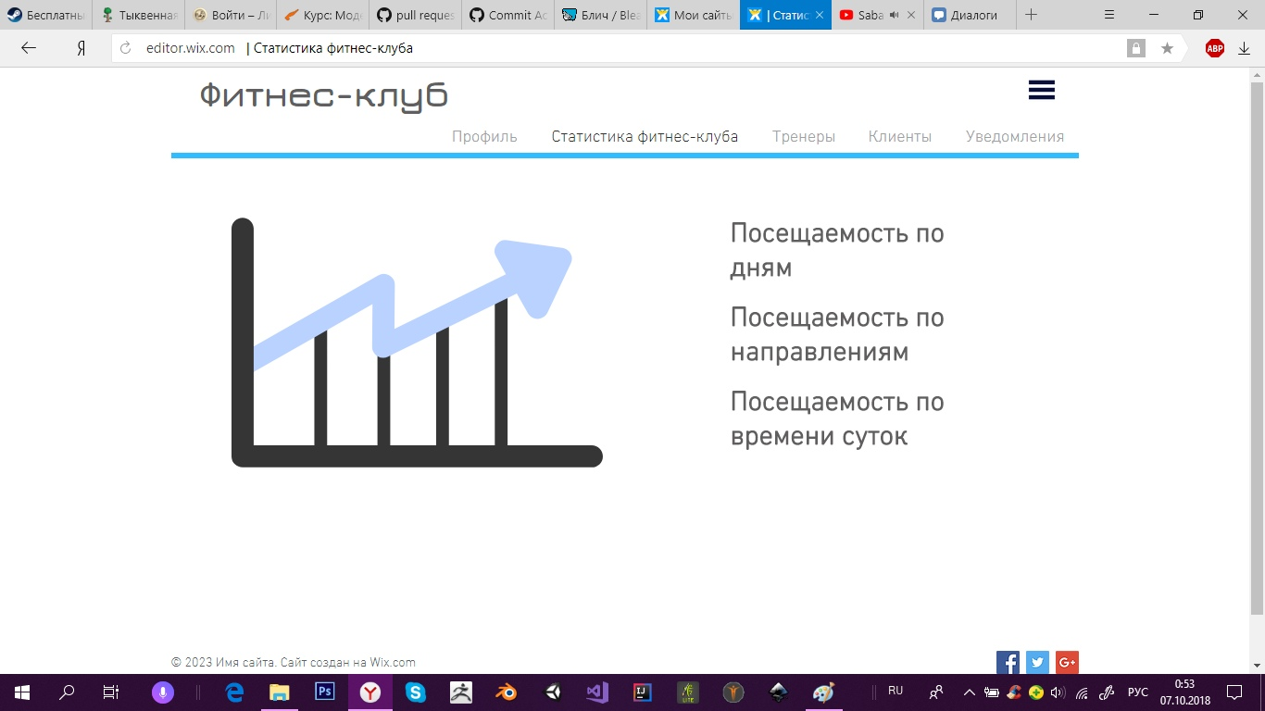

Рисунок 16. Раздел статистики.

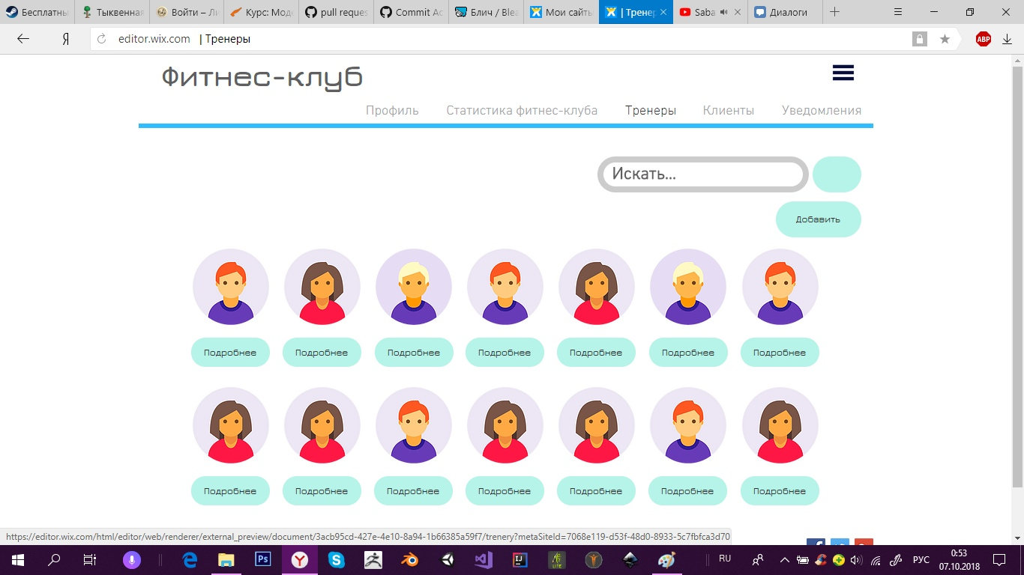

Рисунок 17. Просмотр тренерского состава клуба.

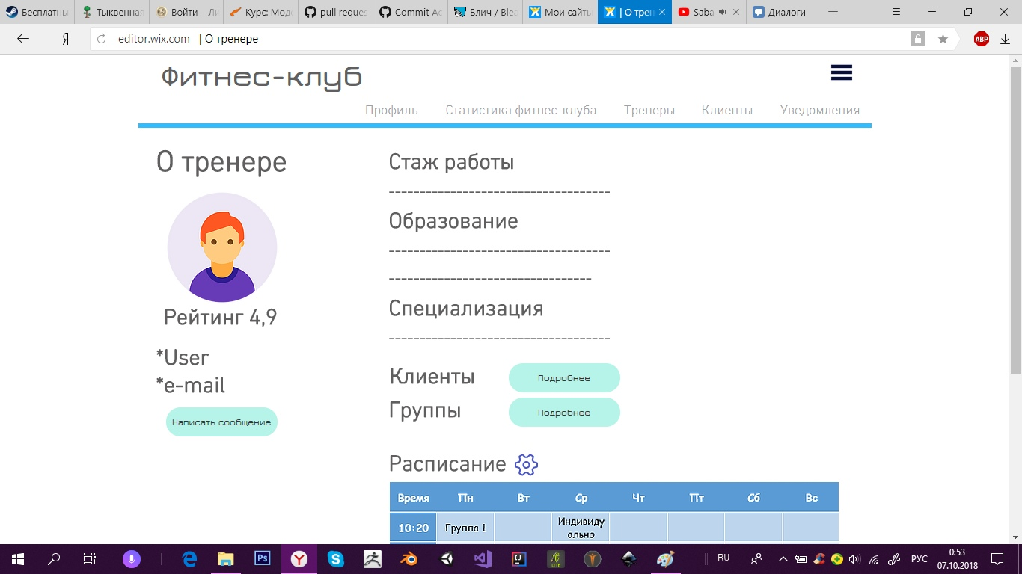

Рисунок 18. «Подробнее» о тренере.

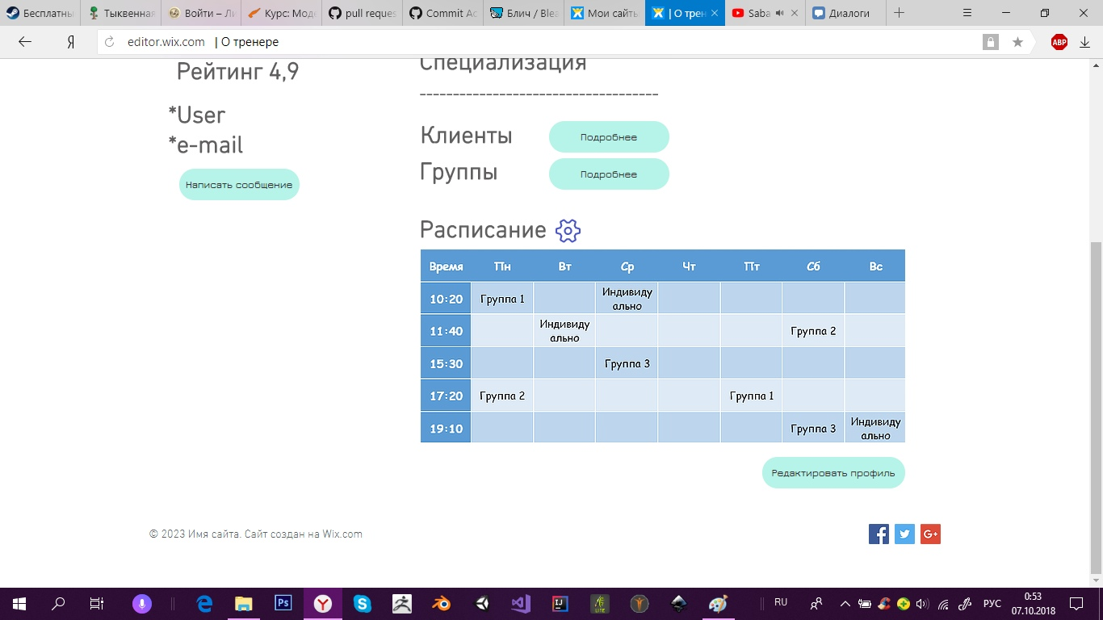

Рисунок 19. «Подробнее» о тренере.

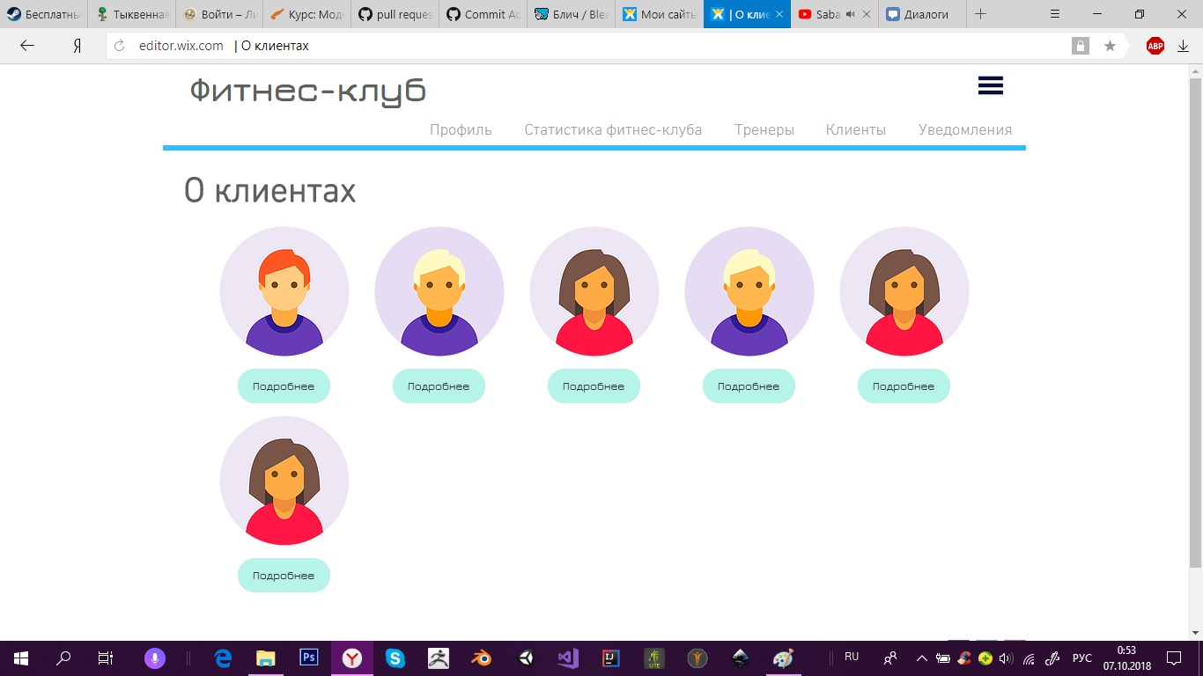

Рисунок 20. Просмотр индивидуальных клиентов тренера.

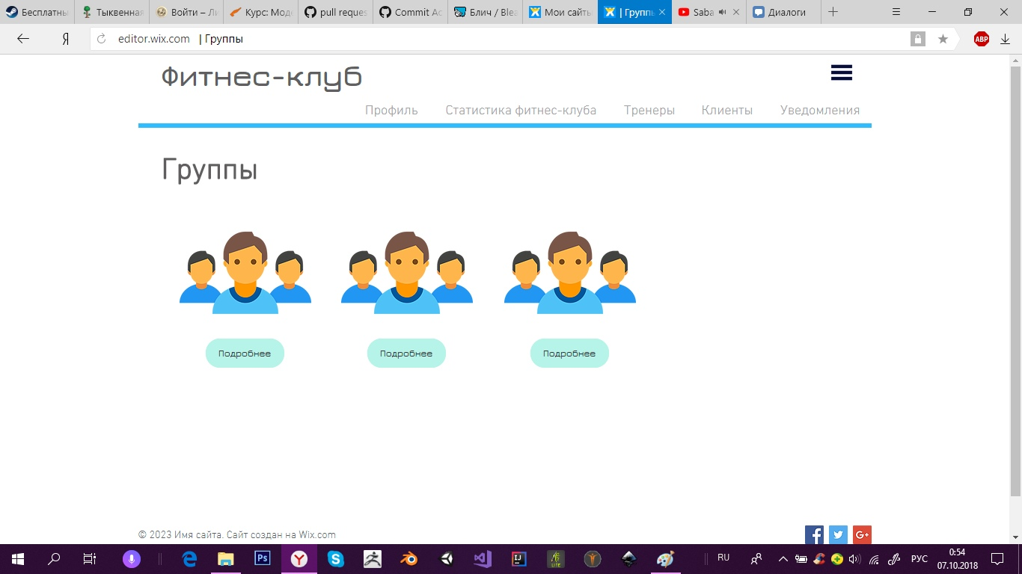

Рисунок 21. Просмотр групп, занимающихся с тренером.

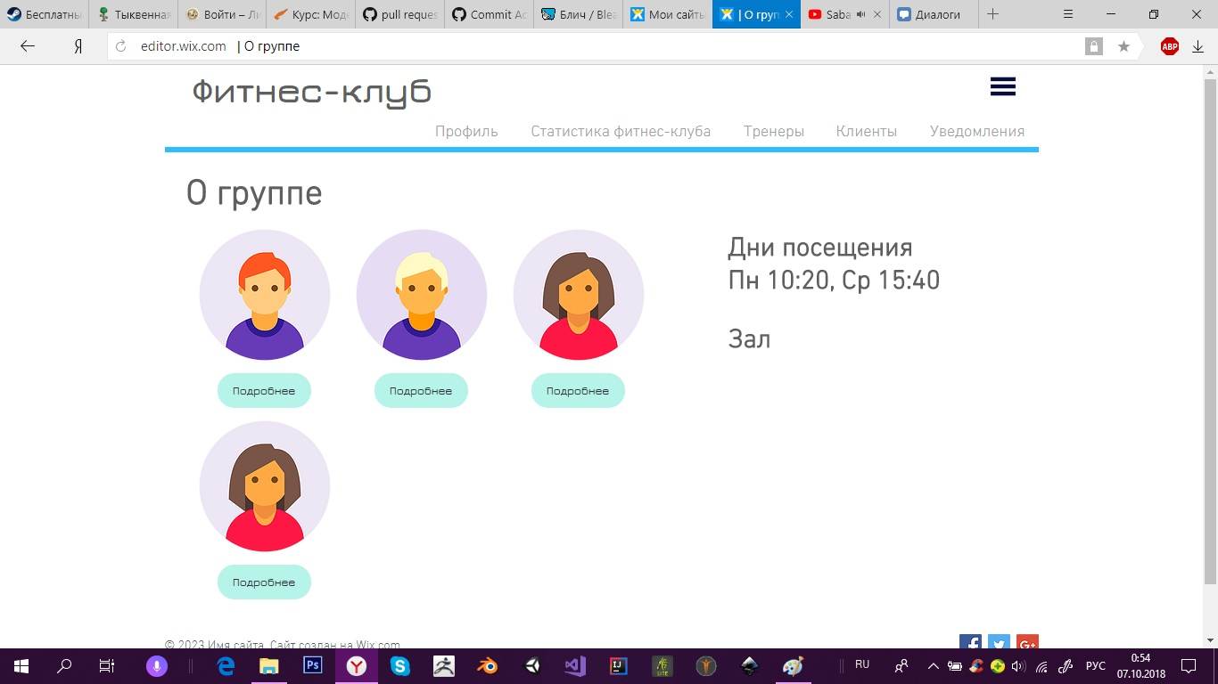

Рисунок 22. «Подробнее» о группе.

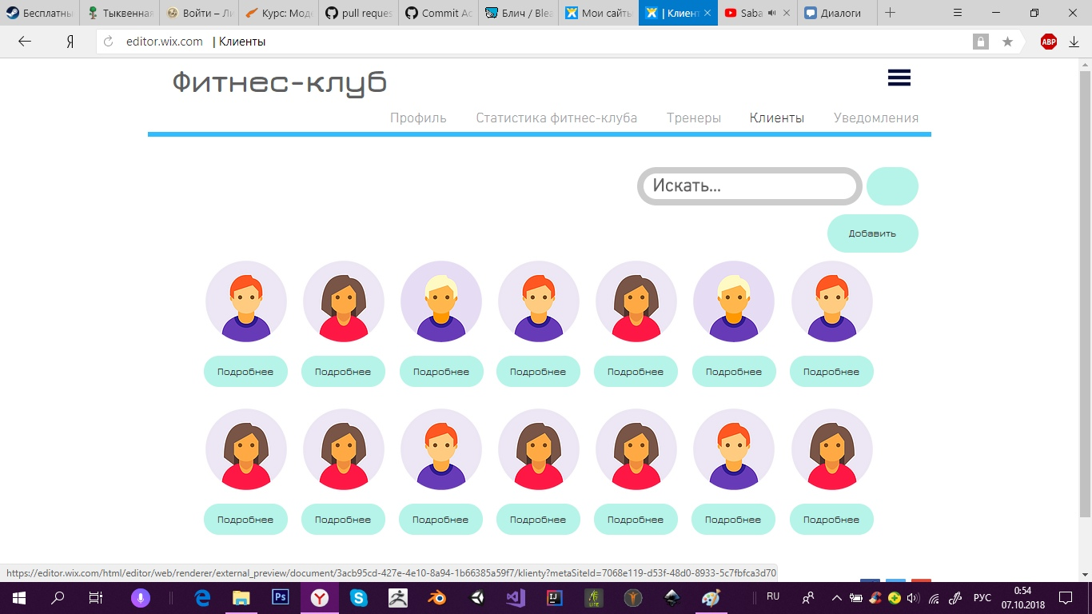

Рисунок 23. Просмотр всех клиентов клуба.

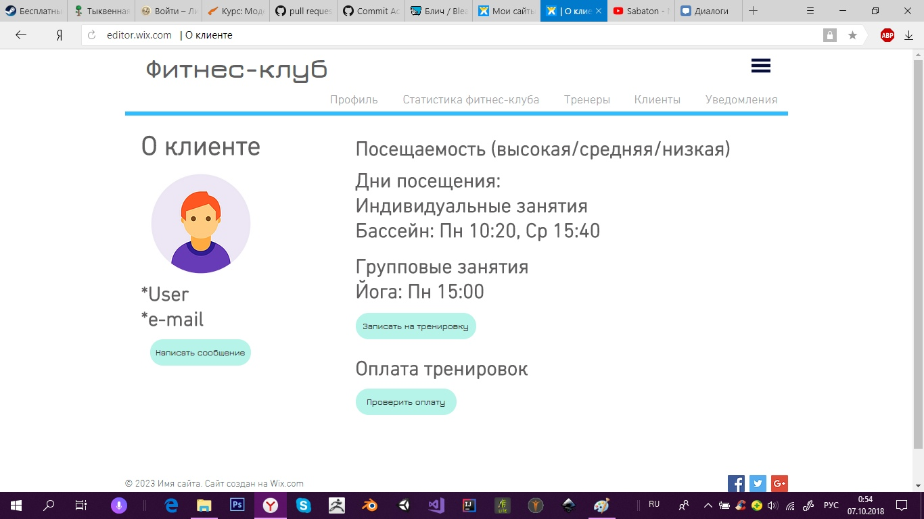

Рисунок 24. «Подробнее» о клиенте.